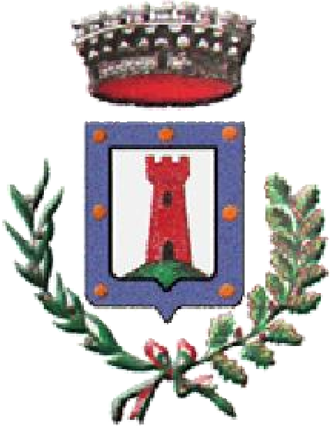
C O M U N E D I S C I O L Z E
CITTA’ METROPOLITANA DI TORINO

BUONI PASTO - ANNO SCOLASTICO 2021/2022

Si comunica che, anche per l’anno scolastico 2021/2022, il costo del buono pasto giornaliero è confermato in
€ 4,70. Come per lo scorso anno è prevista una riduzione del 10% per le famiglie con tre o più figli che frequentino la Scuola per l’Infanzia e/o la Scuola Primaria di Sciolze, per un importo unitario, per ogni buono, pari ad € 4,23.

Il blocchetto contiene 20 buoni per un importo di € 94.00 (€ 84.60 per le famiglie con tre o più figli.) Si possono acquistare anche blocchetti da 10 buoni.
Per motivi organizzativi:
- i buoni dovranno essere consegnati nella scuola dell’infanzia al personale scolastico, al momento dell’ingresso degli alunni, nella scuola primaria, alle insegnanti di ciascuna classe da parte dei bambini;

- viene tollerata la mancata consegna dei buoni pasto per due volte consecutive e la loro regolarizzazione dovrà avvenire nella settimana di utilizzo. Si autorizzano gli uffici, in collaborazione con il personale scolastico, ad adottare tutti i provvedimenti necessari per regolarizzare in tempi brevi tale situazione a tutela degli utenti del servizio.

I buoni dovranno essere acquistati:
- presso gli uffici comunali esclusivamente con pagamento tramite POS;
- mediante contanti presso lo sportello della Banca Sella – Agenzia di Castiglione Torinese. Gli uffici comunali rimangono a disposizione per eventuali informazioni.

